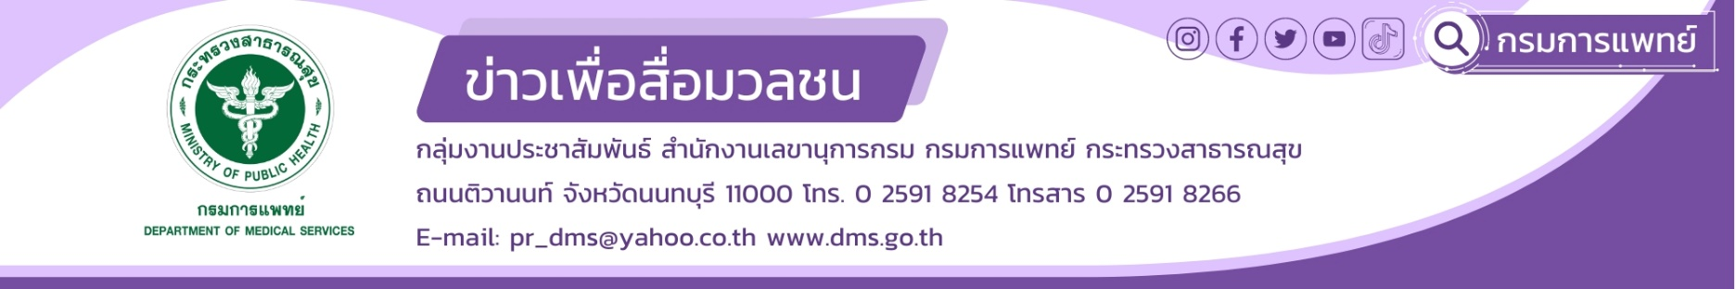

กรมการแพทย์เปิดจุดฉีดวัคซีนโควิด 19 หน่วยงานในสังกัด สร้างภูมิคุ้มกัน เพิ่มความปลอดภัย
จากแนวโน้มการแพร่ระบาดของโควิดสายพันธุ์ใหม่หลังวันหยุดยาวเทศกาลสงกรานต์ที่ผ่านมา กรมการแพทย์ กระทรวงสาธารณสุข มีการสั่งการให้หน่วยงานใดสังกัดเปิดจุดฉีดวัคซีน เพื่อให้บริการประชาชนได้อย่างทั่วถึง ทั้งในกรุงเทพมหานครและต่างจังหวัด โดยขอเน้นย้ำว่าการฉีดวัคซีนป้องกันโรคโควิด ยังคงมีความสำคัญโดยเฉพาะกลุ่มเสี่ยง 608 หรือหลังจากได้รับวัคฉีดเข็มสุดท้ายอย่างน้อย 3 เดือน ป้องกันการเจ็บป่วยรุนแรงและการเสียชีวิต โดยประชาชนสามารถเข้ารับบริการวัคซีนโควิด 19 ได้ หากมีข้อสงสัยสามารถโทรสอบถามได้ที่สถานพยาบาลในสังกัดกรมการแพทย์ทุกแห่งทั่วประเทศ ทั้งนี้ ขอให้ประชาชนมั่นใจว่ากรมการแพทย์ กระทรวงสาธารณสุข และสถานพยาบาลต่างๆ มียา เวชภัณฑ์ และเตียงเพียงพอในการรองรับผู้ป่วยโควิด 19 และยังสามารถให้บริการรักษาโรค ต่าง ๆ ได้ตามปกติ
**************************************
#กรมการแพทย์ #โควิด19
-ขอขอบคุณ-
21 เมษายน 2566

